В рамках Всероссийской Недели Добра в нашей школе прошла акция «Мы – за чистое село»
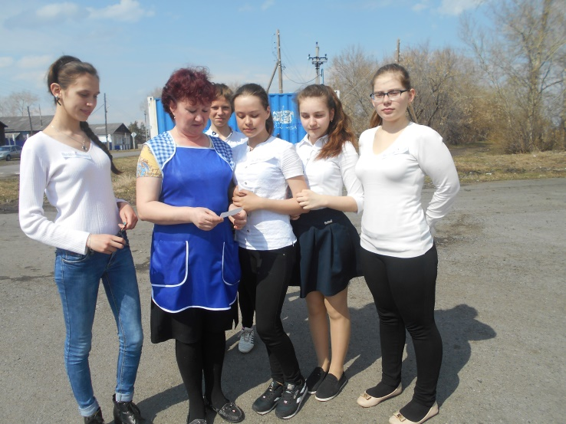 | 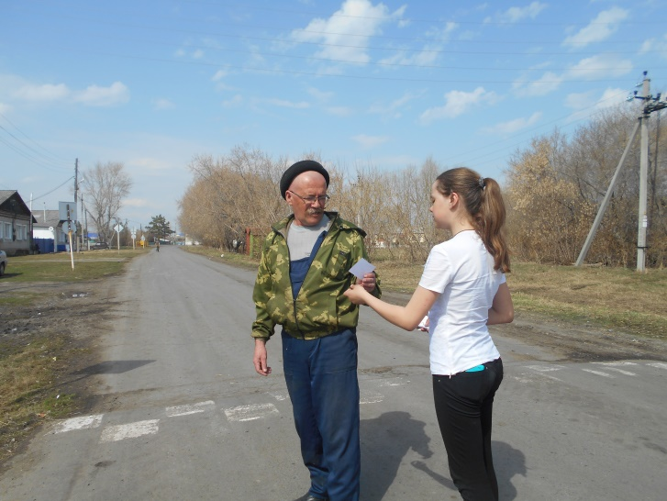
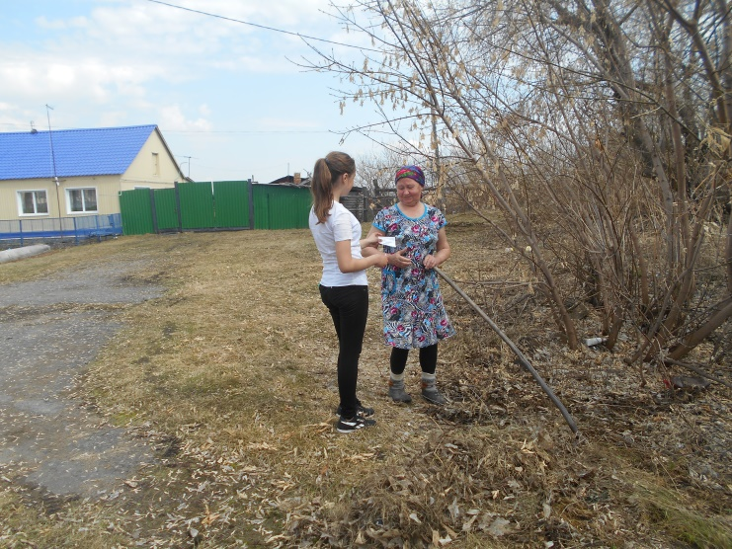 | 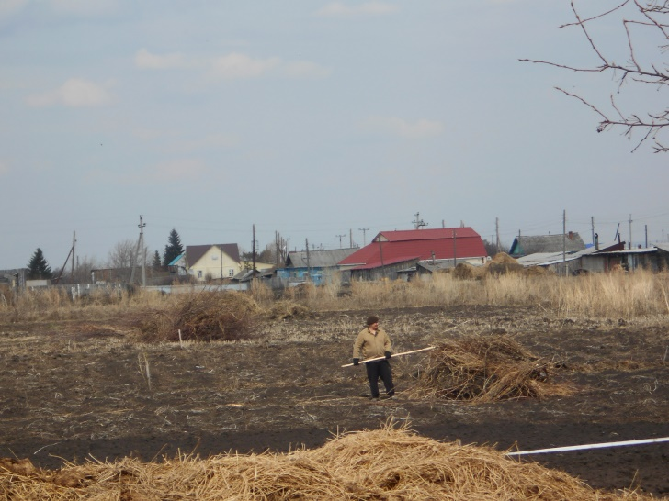
Гультяева Валентина Егоровна, жительница нашего села, не только уже убрала свою территорию, но и занимается её украшением. На заборе поют петушки, присели голуби, у калитки пара лебедей – вся красота из бросового материала. Бальцер Мария Романовна показала нашей группе активистов, как убрала двор и около него. Мошкина Людмила Сергеевна повела нас к детскому городку возле дома. У семьи Мошкиных порядок и дома и в городке. Девочки от души благодарили жителей села за их труд и неравнодушное отношение к внешнему виду родного села.
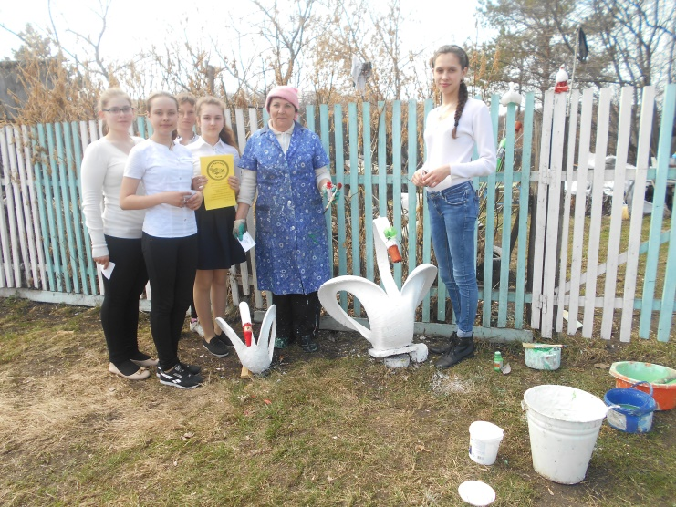 | 